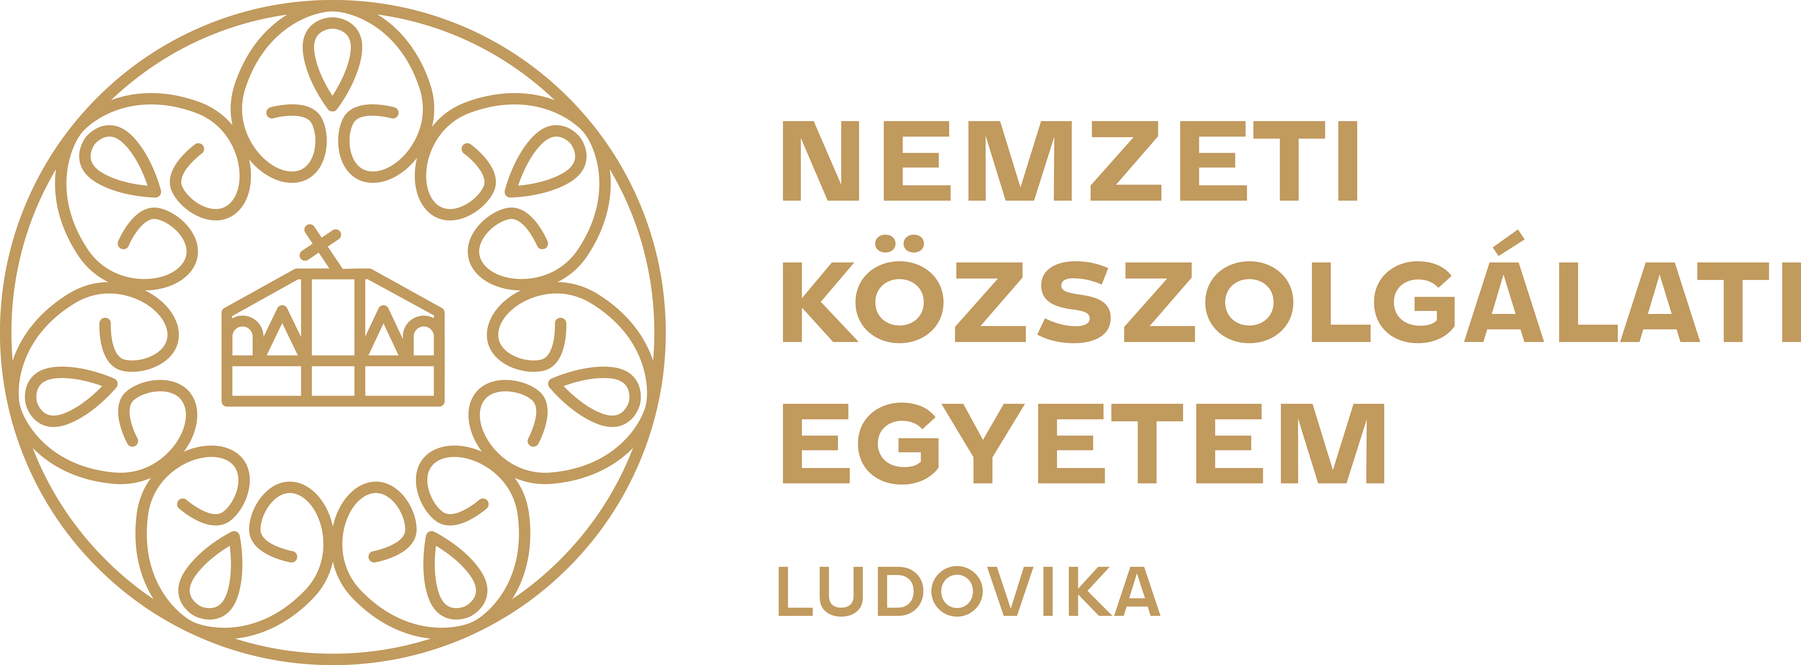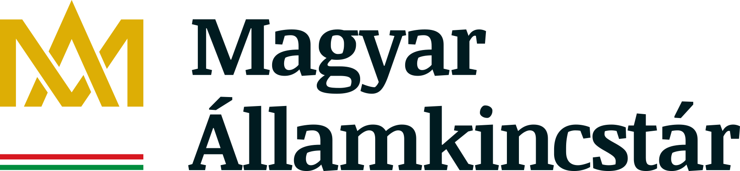

BudapestI KÖZPÉNZÜGYI SZEMINÁRIUM 2021
„Az Államháztartás fenntarthatósága”

2021. MÁJUS 20.

09.00 – 09.20 Köszöntő és megnyitó

KOLTAY András
Nemzeti Közszolgálati Egyetem, rektor

BUGÁR Csaba
Magyar Államkincstár, elnök

I. SZEKCIÓ

09.20 – 12.25 Moderátor: VÁRPALOTAI Viktor

09.20 – 09.45 ADORJÁN Richárd
költségvetésért felelős helyettes államtitkár, Pénzügyminisztérium
Nyitó előadás

09.45 – 10.15 Jean-Marc FOURNIER
IMF, Közgazdasági Osztály
Vitaindító előadás: “A kormányzati vagyonpuffer modellje:
A stabilitás és a fenntarthatóság kiegyensúlyozása”

10.15 – 10.35 Silvia FEDELI - Francesco FORTE - Elton BEQIRAJ
Római Sapienza Egyetem, Gazdasági és Jogi Tanszék
“Az Államadósság fenntarthatóság: Empirikus tanulmány az OECD országokról"

10.35 – 11.00 Kérdések és válaszok

11.00 – 11.25 Szünet

11.25 – 11.45 Carsten COLOMBIER
Svájc Államszövetségi Hivatal
"Egészségügyi kiadások és a költségvetési fenntarthatóság: Svájci adatok”

11.45 – 12.05 Joanna MACKIEWICZ-ŁYZIAK
Varsói Egyetem, Közgazdaságtudományi Kar
"Az államháztartás fenntarthatósága az európai gazdaságban: Fiskális politikai lépések és a piaci árképzés"

12.05 – 12.25 Kérdések és válaszok

12.25 – 14.00 Szünet

II. SZEKCIÓ

14.00 – 16.20 Moderátor: KOLOZSI Pál Péter

14.00 – 14.20 Vladimir ARČABIĆ
Zágrábi Egyetem
"Költségvetési konvergencia és fenntarthatóság az Európai Unióban"

14.20 – 14.40 TÓTH G Csaba
Népességtudományi Kutatóintézet
"A népesség elöregedésének költségvetési hatásával kapcsolatos félelmek és kockázatok"

14.40 – 15.00 Kérdések és válaszok

15.00 – 15.20 Szünet

15.20 – 15.40 NYIKOS Györgyi – GALLASZ Andrea
Nemzeti Közszolgálati Egyetem, Politikatudomány és Nemzetközi tanulmányok
“Tőkeköltségvetés Magyarországon”

15.40 – 16.00 KUTASI Gábor
Nemzeti Közszolgálati Egyetem, Eötvös József Kutatóközpont
Gazdaság és Versenyképesség Kutatóintézet

16.00 – 16.20 Kérdések és válaszok

